Muhammad Farhan Ismali Fentarto

1302220046

SE-46-03

Link Github

https://github.com/KoifishVEVO/TP5_KPL_1302220046

Output

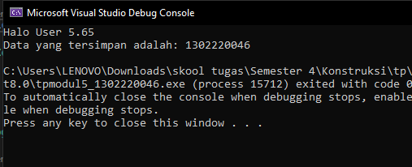

Full code

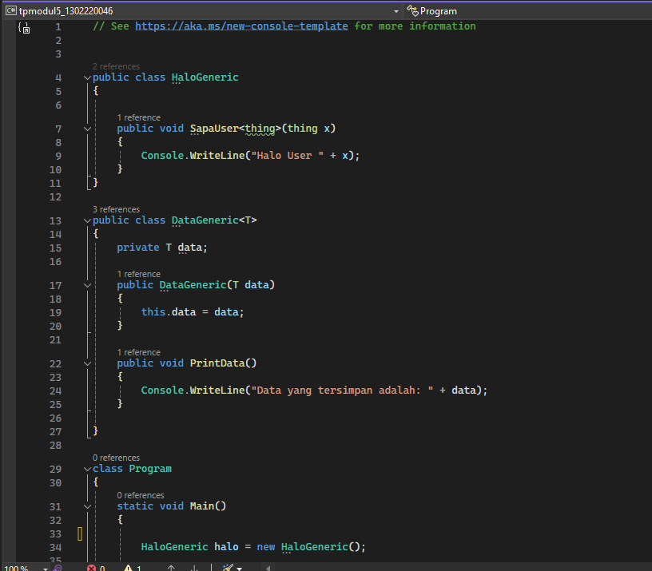

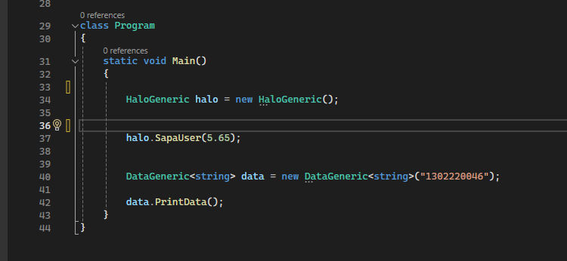

Explanation

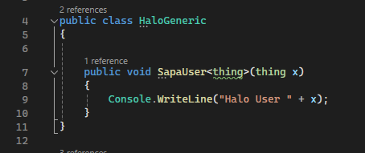

Kode ini mendefinisikan public class HaloGeneric dengan method void SapaUser yang menggunakan paramater generic bernama thiing. Method ini menerima paramaterx dari tipe generic thing, lalu mencetak “Halo User “ diikuti value yang dimasukkan paramater x

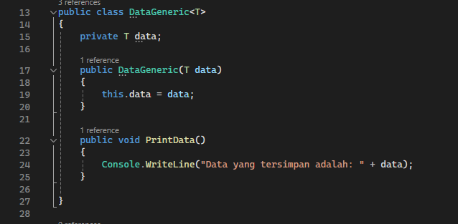

Kode ini mendefinisikan class public bernama DataGeneric yang memiliki generic paramater T

Line 15 mendefinisikan field private bernama data dengan tipe generic T

Line 17-20 adalah konstruktor yang menerima parameter data dari tipe T dan menginisialisasi field data dengan nilai dari parameter data

Line 22-25 adalah method Public PrintData yang mengoutput “Data yang tersimpan adalah: “ diikuti dengan value yang dimasukkan paramater data

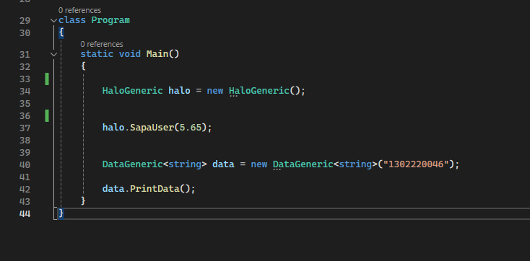

Berikut adalah main program . Line 34 membuat instance dari class HaloGeneric lalu disimpan dalam variabel halo, dan line 40 membuat instance dari class DataGeneric dengan tipe data string llau disimpan dalam variabel data, data generic yang diberikan argumen konstruktor string yaitu 1302220046. Line 37 memanggil method SapaUser dari HaloGeneric dan memasukkan data double 5.65. Line 42 memanggil method PrintData dari datageneric